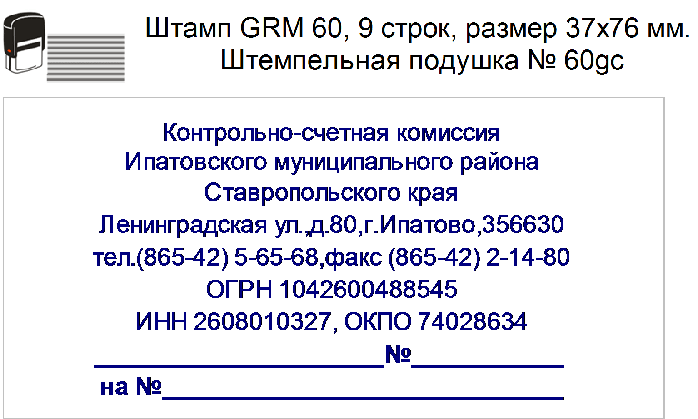

08.09.2017 г.
05-08/262

Заключение
на отчет об исполнении бюджета муниципального образования Октябрьского сельсовета Ипатовского района Ставропольского края за 1 полугодие 2017 года

1. Вводная часть

Заключение на отчет об исполнении бюджета муниципального образования Октябрьского сельсовета Ипатовского района Ставропольского края (далее – МО Октябрьского сельсовета) за 1 полугодие 2017 года подготовлено с учетом требований статьи 264.2 Бюджетного кодекса Российской Федерации и в соответствии с пунктом 1.3 части 1 Соглашения о передаче полномочий по осуществлению внешнего муниципального финансового контроля.
Уточненные плановые годовые бюджетные назначения за 2017 год по доходам сложились в сумме 11061,71 тыс. руб., уточненные плановые бюджетные ассигнования по расходам в сумме 11914,55 тыс. руб., с превышением расходов над доходами в сумме 852,84 тыс. руб.

2. Анализ исполнения доходной части бюджета муниципального образования Октябрьского сельсовета Ипатовского района Ставропольского края за 1 полугодие 2017 года

Уточненные плановые годовые бюджетные назначения по доходам бюджета МО Октябрьского сельсовета за 1 полугодие 2017 года составили в сумме 11061,71 тыс. руб., фактическое исполнение сложилось в сумме 4629,15 тыс. руб. или 41,8% к уточненным годовым плановым бюджетным назначениям. В сравнении с аналогичным периодом 2016 года объем поступлений доходов бюджета МО Октябрьского сельсовета снизился на 65,54 тыс. руб. или на 1,4%.
Уточненные плановые годовые бюджетные назначения по налоговым и неналоговым доходам бюджета МО Октябрьского сельсовета составили в сумме 3945,65 тыс. руб., фактическое исполнение сложилось в сумме 844,73 тыс. руб. или 21,4% к уточненным годовым плановым бюджетным назначениям.
В сравнении с аналогичным периодом 2016 года уменьшение поступлений налоговых и неналоговых доходов в местный бюджет составило 16,6% или в суммарном выражении 167,98 тыс. руб.
Налоговые и неналоговые доходы составляют 18,2% от общего объема поступлений за 1 полугодие 2017 года.
Поступление налоговых доходов за отчетный период составило в сумме 797,87 тыс. руб. или 20,6% к уточненным годовым плановым бюджетным назначениям.
Поступление неналоговых доходов за отчетный период составило в сумме 46,86 тыс. руб. или 57,9% к уточненным годовым плановым бюджетным назначениям.
Уточненные плановые годовые бюджетные назначения по безвозмездным поступлениям за 1 полугодие 2017 года составили в сумме 7116,06 тыс. руб., фактическое исполнение сложилось в сумме 3784,42 тыс. руб. или 53,2% к уточненным годовым плановым бюджетным назначениям.
Доля безвозмездных поступлений составила 81,8% от общего объема поступлений.
В сравнении с аналогичным периодом 2016 года рост безвозмездных поступлений составил 2,8% или в суммарном выражении 102,44 тыс. руб.

3. Анализ исполнения расходной части бюджета муниципального образования Октябрьского сельсовета Ипатовского района Ставропольского края за 1 полугодие 2017 года

В ходе исполнения расходной части бюджета за 1 полугодие 2017 года уточненные плановые годовые бюджетные ассигнования составили в сумме 11914,55 тыс. руб., фактическое исполнение сложилось в сумме 4942,17 тыс. руб. или 41,5% к уточненным плановым годовым бюджетным ассигнованиям. В сравнении с аналогичным периодом 2016 года рост расходов составил 12,2% или в суммарном выражении 538,68 тыс. руб.
Уточненные плановые годовые бюджетные ассигнования по расходам на общегосударственные вопросы составили в сумме 4409,48 тыс. руб., фактическое исполнение сложилось в сумме 2065,60 тыс. руб. или 46,8% к уточненным плановым годовым бюджетным ассигнованиям. В сравнении с аналогичным периодом 2016 года рост расходов на общегосударственные вопросы составил 5,7% или в суммарном выражении 112,12 тыс. руб.
Уточненные плановые годовые бюджетные ассигнования по расходам на национальную оборону составили в сумме 162,32 тыс. руб., фактическое исполнение сложилось в сумме 60,89 тыс. руб. или 37,5% к уточненным плановым годовым бюджетным ассигнованиям. В сравнении с аналогичным периодом 2016 года рост расходов на национальную оборону составил 5,6% или в суммарном выражении 3,24 тыс. руб.
Уточненные плановые годовые бюджетные ассигнования по расходам на национальную безопасность и правоохранительную деятельность составили в сумме 120,0 тыс. руб., фактическое исполнение сложилось в сумме 0,0 тыс. руб.
Уточненные плановые годовые бюджетные ассигнования по расходам на национальную экономику составили в сумме 1166,00 тыс. руб., фактическое исполнение сложилось в сумме 249,83 тыс. руб. или 21,4% к уточненным плановым годовым бюджетным ассигнованиям. В сравнении с аналогичным периодом 2016 года расходы на национальную экономику увеличились в 4,7 раза или в суммарном выражении на 196,70 тыс. руб.
Уточненные плановые годовые бюджетные ассигнования по расходам на жилищно-коммунальное хозяйство составили в сумме 1314,73 тыс. руб., фактическое исполнение сложилось в сумме 546,56 тыс. руб. или 41,6% к уточненным плановым годовым бюджетным ассигнованиям. В сравнении с аналогичным периодом 2016 года рост расходов на жилищно-коммунальное хозяйство составил 15,0% или в суммарном выражении 71,45 тыс. руб.
Уточненные плановые годовые бюджетные ассигнования по расходам на образование составили в сумме 10,0 тыс. руб., фактическое исполнение сложилось в сумме 0,00 тыс. руб.
Уточненные плановые годовые бюджетные ассигнования по расходам на социальное политику составили в сумме 50,0 тыс. руб., фактическое исполнение сложилось в сумме 0,00 тыс. руб.
Уточненные плановые годовые бюджетные ассигнования по расходам на культуру, кинематографию составили в сумме 4462,02 тыс. руб., фактическое исполнение сложилось в сумме 1970,01 тыс. руб. или 44,2% к уточненным плановым годовым бюджетным ассигнованиям. В сравнении с аналогичным периодом 2016 года рост расходов на культуру, кинематографию составил 7,6% или в суммарном выражении 138,71 тыс. руб.
Уточненные плановые годовые бюджетные ассигнования по расходам на физическую культуру и спорт составили в сумме 220,00 тыс. руб., фактическое исполнение сложилось в сумме 49,28 тыс. руб. или 22,4% к уточненным плановым годовым бюджетным ассигнованиям. В сравнении с аналогичным периодом 2016 года рост расходов составил 50,2% или в суммарном выражении 16,46 тыс. руб.
В отчетном периоде численность муниципальных служащих муниципального образования Октябрьского сельсовета в сравнении с аналогичным периодом прошлого года не изменилась и составила 7 человек. Численность работников муниципальных учреждений в сравнении с аналогичным периодом прошлого года не изменилась и составила 13 человек.

4. Анализ образования неиспользуемых объемов бюджетных ассигнований за 1 полугодие 2017 года

Остаток неисполненных плановых годовых бюджетных ассигнований за 1 полугодие 2017 года бюджета МО Октябрьского сельсовета Ипатовского района Ставропольского края сложился в сумме 6972,38 тыс. руб., что выше аналогичного периода 2016 года на 0,4% или в суммарном выражении на 29,15 тыс. руб. в том числе по разделам:
«Общегосударственные вопросы» в сумме 2343,88 тыс. руб. или 33,6% от общего объема остатков;
«Национальная оборона» в сумме 101,43 тыс. руб. или 1,5% от общего объема остатков;
«Национальная безопасность и правоохранительная деятельность» в сумме 120,00 тыс. руб. или 1,7% от общего объема остатков;
«Национальная экономика» в сумме 916,17 тыс. руб. или 13,2% от общего объема остатков;
«Жилищно-коммунальное хозяйство» в сумме 768,17 тыс. руб. или 11,0% от общего объема остатков;
«Образование» в сумме 10,00 тыс. руб. или 0,1% от общего объема остатков;
«Культура, кинематография» в сумме 2492,01 тыс. руб. или 35,7% от общего объема остатков;
«Социальная политика» в сумме 50,0 тыс. руб. или 0,7% от общего объема остатков;
«Физическая культура и спорт» в сумме 170,72 тыс. руб. или 2,5% от общего объема остатков.

5. Предложения

- Активизировать работу с налогоплательщиками в части своевременного и полного перечисления налоговых и неналоговых платежей. Подходить тщательно к вопросам планирования, пополнения доходной части бюджета муниципального образования Октябрьского сельсовета Ипатовского района Ставропольского края.
- В целях соблюдения статьи 34 Бюджетного кодекса Российской Федерации:
Повысить бюджетную дисциплину в связи с низким исполнением по следующим разделам:
Национальная оборона;
Национальная безопасность и правоохранительная деятельность;
Национальная экономика;
Физическая культура и спорт.
3. Не допускать необоснованного возникновения значительных остатков бюджетных ассигнований на конец отчетного периода.
4. Стремиться к максимально эффективному использованию доведенных объемов финансирования при расходовании бюджетных средств.

И.о.председателя Контрольно-счетной
комиссии Ипатовского муниципального
района Ставропольского края Е.Н. Санькова

